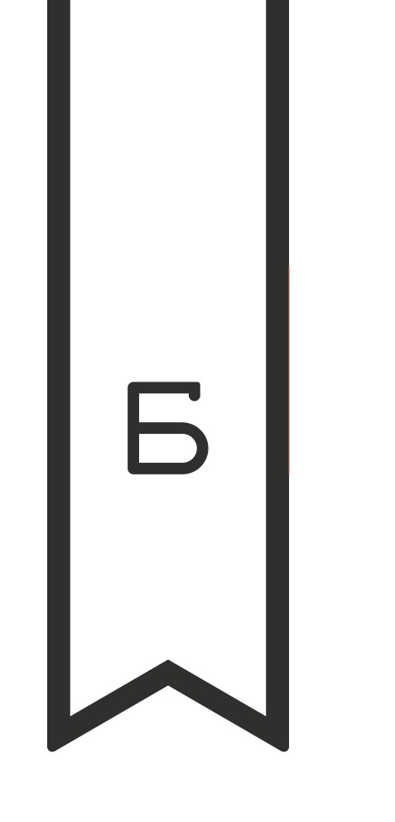
22 января в Библиотеке № 180 – лекция Елены Кнорре (Константиновой) «Творчество мира во время войны. Образ идеальной общности в дневниках Михаила Пришвина 1917 - 1922 годов».
22 января в 19.00 в Музее-библиотеке Н.Ф. Фёдорова при Библиотеке №180 Юго-Запада Москвы (ул. Профсоюзная, 92) состоится лекция филолога, исследователя творчества Михаила Пришвина, преподавателя кафедры Философии религии и религиозных аспектов культуры богословского факультета ПСТГУ Елены Кнорре (Константиновой) «Творчество мира во время войны. Образ идеальной общности в дневниках Михаила Пришвина 1917-1922 годов».
Дневники Михаила Пришвина – особый жанр, в котором автор фиксирует события истории, реалии повседневной жизни, но вместе с тем, здесь присутствуют художественные образы и сюжеты, в которых выявляется самоопределение писателя, его ответ на вызовы времени. Поднимая тему личностного пути и выбора Пришвина эпохи гражданской войны и первых лет строительства нового государства, лектор расскажет об отражённой в дневниках особой авторской оптике, в которой исторические события преломляются сквозь фокус «родственного внимания» к миру, о перекличке и взаимосвязи в пришвинских записях и произведениях 1917-1920-х годов понятий «община», «коммуна», «коллектив», «церковь». Елена Кнорре не только осветит этот писательский и бытийный путь «творчества мира во время войны», но и представит его в контексте проблемы поиска идеальной общности (идеальной «России-Китежа») в социально-политических и философских дискуссиях первой трети XX века, обратившись к именам А.А. Мейера, А.А. Ухтомского, Н.Ф. Фёдорова, А.К. Горского, Н.А. Сетницкого.

Выступление Елены Кнорре (Константиновой) состоится в рамках музейного лектория «Пространство и время в истории и культуре XX века». На данном этапе цикл посвящён революционной коллизии "старого", буржуазного и "нового", пролетарского миров, её воплощениям в различных сферах личной и общей жизни, осмыслению и преодолению в искусстве, философии, общественной мысли эпохи.

muzejfedorova@yandex.ru
8 (916) 436-72-12; 8 (905) 758-43-54.
www.facebook.com/muzejfedorova
http://vk.com/muzejfedorova

